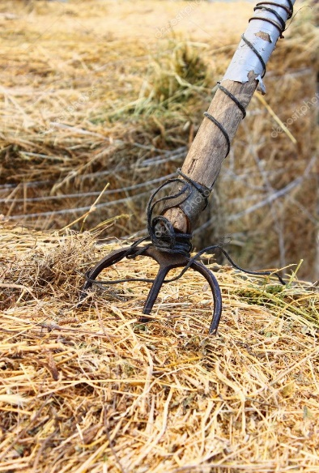
Niet teveel hooi op de vork nemen
Wie een belofte doet maar zich er niet aan houdt, stelt een ander teleur. Een voornemen niet ten uitvoer brengen kan voor langere tijd het vertrouwen van anderen schaden. Plannen maken is mooi, maar voorgenomen plannen realiseren is nóg mooier. Dat geldt voor een zakelijke onderneming maar geldt ook voor onze verhouding tot God. Het geloof mag niet blijven steken in mooie voornemens, het komt aan op het praktiseren van een levenswandel die met dat geloof in overeenstemming is. Die heldere oproep klinkt regelmatig door in het evangelie.
Op de uitnodiging van God wordt door mensen op uiteenlopende wijze gereageerd.
Je hebt genodigden die eerst nee zeggen, maar die uiteindelijk toch gehoor geven aan de uitnodiging. En je hebt genodigden die ja zeggen, maar uiteindelijk toch
niets doen. Het is zonneklaar wat Jezus tot uitdrukking wil brengen: niet wat je zegt of beweert zal bepalend zijn, maar alleen het feitelijk gedrag dat je vertoont.
‘Wat we doen is belangrijker dan wat we zeggen!’ Het is wat kort door de bocht en
natuurlijk ook zwart-wit geformuleerd, alsof het helemaal niets uitmaakt wat je nu eigenlijk zegt, maar toch... Zei Jezus in de Bergrede niet ook: ‘Laat jullie ja ja zijn, en jullie nee nee? Bij Jezus was er een eenheid van woord en daad. Hij stond eenvoudigweg voor wat Hij zei. En nu nodigt Jezus ons uit om even consequent te zijn als Hij voorstond.
Soms zeggen we teveel toe, veel meer dan we kunnen waarmaken. We draaien ons in rondjes om aan al onze toezeggingen tegemoet te komen. We moeten ons dan vaak uitputten in excuses voor niet of te laat handelen. En als we in ons handelen falen in het nakomen van onze gedane beloften, dan raken mensen teleurgesteld en raken het vertrouwen in ons kwijt. Laten we proberen alleen datgene toe te zeggen wat we ook zeker kunnen volbrengen, dat geeft rust en voldoening.

Pastoor Jan Geilen

